Wer radelt gewinnt 2018
Mitmachen und gewinnen!

Hinweis: Alle markierten Textstellen auf Ihre Pfarre anpassen oder ggf. löschen!

Einfach anmelden, losradeln und gewinnen
Am 1. Mai 2018 geht die erfolgreiche Aktion „wer radelt gewinnt“ in die nächste Runde. Machen Sie mit und melden Sie sich an unter: www.wer-radelt-gewinnt.at

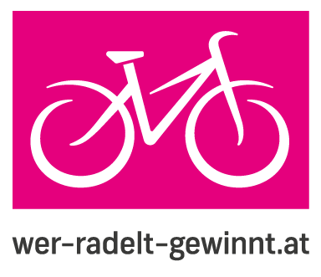

Bei wer-radelt-gewinnt geht es nicht um sportliche Höchstleistungen! Egal ob jung oder alt, Sport- oder Sonntagsradelnde: Alle können gewinnen! Dabei zählen Wege zur Arbeit genauso wie die Fahrt zum Gottesdienst, zur Chorprobe oder zum Einkauf. Bei der Anmeldung können Sie sich Ihrer Pfarre (und z.B. auch Ihrer Gemeinde oder Ihrem Arbeitgeber) zuordnen. Neben Gesundheit und Fitness gibt es dabei tolle Preise zu gewinnen! Alle Teilnehmenden, die zwischen 1. Mai und 31. August 2018 mindestens 100 Kilometer geradelt sind, nehmen automatisch an der landesweiten Verlosung teil. Zusätzlich zu den salzburgweiten Preisen verlost unsere Pfarre weitere attraktive Preise - also mitmachen lohnt sich!
Für die Pfarre mit den meisten Teilnehmenden gibt es außerdem einen Fahrradständer zu gewinnen (zur Verfügung gestellt von der Erzdiözese).

Kilometer zählen
Die Teilnehmenden tragen ihre geradelten Kilometer direkt online unter www.wer-radelt-gewinnt.at ein. Dies ist täglich, in selbstgewählten Zeitabschnitten oder einmal am Ende der Aktion möglich. Die geradelten Kilometer können auch auf dem Teilnahmeschein auf der Rückseite des Folders erfasst werden. Dieser muss bis 5. September ans Klimabündnis Salzburg geschickt werden.

Preisverlosung
Die landesweiten Preise werden während der Europäischen Mobilitätswoche (16.-22. September) nach Zufallsprinzip verlost.

Weitere Infos zur Aktion
Alle Infos zur Aktion finden Sie unter: www.wer-radelt-gewinnt.at
Informationen sind auch beim Umweltreferat der Erzdiözese Salzburg +43 662 8047 2063 umweltreferat@seelsorge.kirchen.net und beim Klimabündnis Salzburg, Elisabethstraße 2, 5020 Salzburg, Tel.: +43 660 2826275, E-Mail: eva.winkler@klimabuendnis.at erhältlich.

„Wer radelt gewinnt“ ist eine Initiative von Stadt und Land Salzburg, Salzburger Gebietskrankenkasse (SGKK), Salzburger Landeskliniken (SALK), AUVA, UNI Salzburg und klimaaktiv und wird vom Klimabündnis Salzburg durchgeführt. Dieses Projekt wird vom Klima- und Energiefonds im Rahmen des klimaaktiv mobil Förderprogramms als Beitrag zum Umwelt- und Klimaschutz im Verkehr gefördert.

Wussten Sie, dass Radfahren…
- das Herzinfarktrisiko um 50 % senken kann
- Beweglichkeit und Reaktionsfähigkeit verbessert
- Glückshormone aktiviert
- das Immunsystem stärkt
Zusätzlich haben Sie beim Radfahren keine Spritkosten und leisten einen Beitrag zum Klimaschutz! Also nichts wie rauf auf den Sattel!

